202311131KK8

(2023·马鞍山市高一期中)旅客坐高铁从北京西到广州南的某次列车上午8：00发车，当日下午16：00到达，该次旅程约2 200 km。已知北京到广州的直线距离约为1 980 km，某次该旅客发现车厢内的显示牌上如图所示，下列说法正确的是(　　)

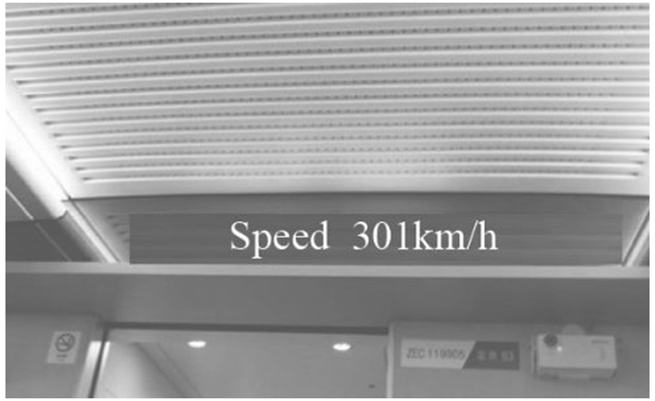

A．旅客此次旅程的平均速率为237.5 km/h，显示牌上的“301 km/h”是平均速度的大小

B．旅客此次旅程的平均速率为237.5 km/h，显示牌上的“301 km/h”是瞬时速度的大小

C．旅客此次旅程的平均速率为275 km/h，显示牌上的“301 km/h”是平均速度的大小

D．旅客此次旅程的平均速率为275 km/h，显示牌上的“301 km/h”是瞬时速度的大小